

**DOMAĆI ZADATAK: 3**

Web sistemi I tehnologije

|  |  |
| --- | --- |
| Ime i prezime: | **Marko Maksimović** |
| Broj indeksa | **S14/19** |
| Datum izrade | **25.10.2020** |

# Cilj domaćeg zadatka

Cilj ovog zadatka je pravljenje templejta koji će moći da se koristi kao onsnova za neki sajt u budućnosti. Takodje upoznajemo se i sa skladištenjem fajlova koji će se koristiti na sajtu.

# Resavanje zadatka

Template sam počeo da pravim tako što sam napravio header sa centriranim logom, kratkim tekstom ispod i prostim navigacionim menijem. Meni je trebao da ima na sebi hover efekat i da nas prosledjuje na odredjene delove stranice, uradjeno pomoću linkova i id tagova.

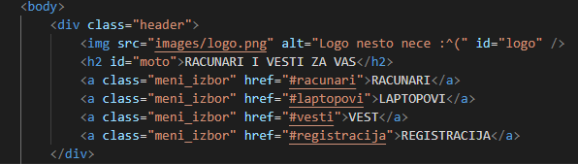

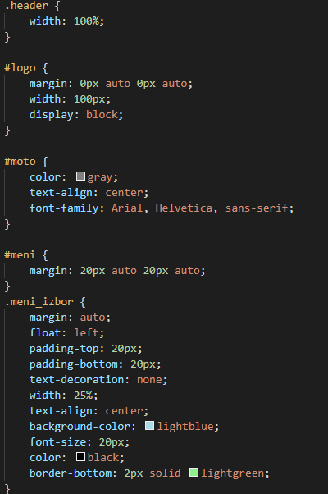

*Deo koda za uredjivanje header-a*

Jedan od zadataka je bio da na sajtu prikažemo neke proizvode, njihove cene i formu da ih ubacujemo u korpu. Odlučio sam da pokušam da napravim nešto slično kao što je na sajtu tehnomanija.rs gde su proizvodi u grupisani u, kako bih ja nazvao, kartice gde stoje neke osnovne informacije, a klikom vas vodi na stranicu gde se taj proizvod nalazi.

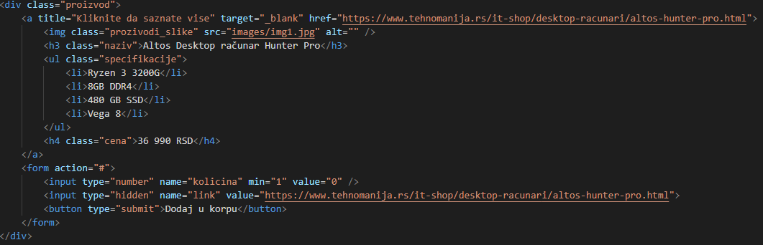

*Primer jednog proizvoda*

Na slici iznad vidi se primer jednog proizvoda koji ima informacije o prikazanom proizvodu. Takodje se vidi i forma koja služi za dodavanje proizvoda u korpu. Svaki proizvod ima klase pomoću kojih se elementi uredjuju unutar main.css fajla.

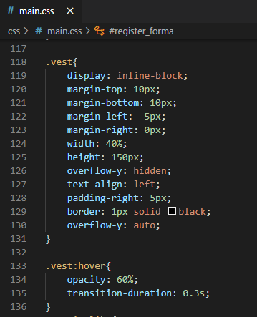

*Deo koda za uredjivanje vesti*

Registraciona forma se sastoji iz više unosa, različitih tipova, koje treba popuniti da bi se uspešno poslala. Ispod forme je prost footer sa informacijama o meni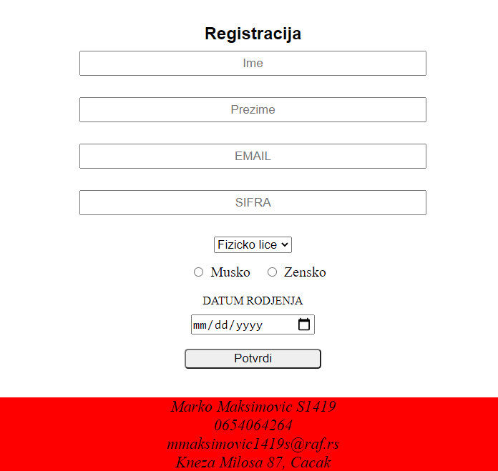

*Registraciona forma I footer*